Дизартрия. Ликбез для родителей

*Расулова Алла Александровна,*

*учитель-логопед МБДОУ «Детский сад № 9»*

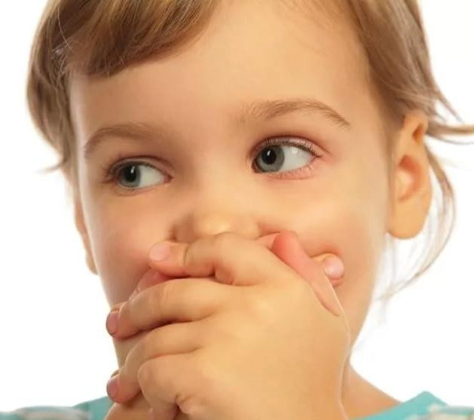Проходя медико-психолого-педагогическую комиссию перед поступлением ребенка в речевую группу или посещая логопеда, некоторые родители сталкиваются с диагнозом

*«****дизартрия****»*. Слово для родителей непонятное и, даже, пугающее.

❗ **Дизартрия** – это нарушение произносительной стороны речи, вызванное недостаточной работой нервов, которые связывают речевой аппарат с центральной и периферической нервной системой. А недостаточная работа нервов является следствием органического поражения нервной системы.

❗ Дизартрия входит в тройку наиболее распространенных форм нарушений устной речи, по частоте уступая лишь дислалии и опережая алалию. Поскольку в основе возникновения дизартрии лежат органические поражения центральной и периферической нервной системы, данное речевое нарушение также изучается специалистами в области неврологии и психиатрии. Логопед занимается коррекцией нарушенных речевых функций, медикаментозное же лечение назначается неврологом.

# В чем проявляется дизартрия?

📌 Во-первых, это **нарушение звукопроизношения.** Ребенок с дизартрией чаще всего дефектно произносит все свистящие (С, СЬ, З, ЗЬ, Ц), шипящие (Ш, Ж, Ч, Щ) и сонорные (ЛЬ, Л, Р, РЬ) звуки. Данные звуки чаще всего искажены. Искажением звука принято считать ненормированное произношение или использование в речи звуков, которые отсутствуют в фонетической (звуковой) системе родного языка. Например, межзубное или боковое произнесение звука С, велярное или увулярное (картавое) произнесение звука Р.

И даже если речь ребенка понятна для окружающих, то она нечеткая, смазанная, как будто каша во рту. Для дизартрии характерен более длительный период коррекции звукопроизношения. Очень часто дети с дизартрией нечетко говорят и плохо едят. Обычно они не любят твердую пищу – мясо, хлебные корочки, морковь, яблоко, т. к. им трудно жевать. Немного пожевав, ребенок может держать пищу за щекой, может неаккуратно есть, плохо полоскать рот, т. к. у него слабо развиты мышцы щек, языка, губ.

📌 Во-вторых, **недостаточность голосовых реакций** (голос тихий, слабый или, наоборот, резкий, нарушен ритм дыхания (речь на вдохе, длительности выдоха не хватает на произнесение фразы и дыхание сбивается, темп речи может быть ускоренным или замедленным. Очень часто речь эмоционально не окрашена.

📌 В-третьих, у детей с дизартрией **слабо развита общая и мелкая моторика**. Дети не любят и не хотят застегивать сами пуговицы, шнуровать ботинки, засучивать рукава, заправлять рубашку в брюки. Они не умеют правильно держать карандаш, пользоваться ножницами, регулировать силу нажима на карандаш и кисточку. Все, что нужно выполнять руками, особенно где требуются мелкие, точные движения пальцев рук (лепка, работа со счетными палочками, перебирание крупы, семян) – для них — сущее наказание. Дети с дизартрией могут быть моторно неловки, медлительны и утомляемы при сложных движениях. Им трудно удерживать равновесие, стоя на одной ноге, часто они не умеют прыгать на одной ножке. У детей с дизартрией могут быть трудности с ориентировкой в пространстве: путают право – лево, верх – низ.

📌 В-четвертых, у детей с дизартрией нарушено не только звукопроизношение, но и остальные стороны речи – лексико-грамматический строй речи, слоговая структура слова, связная речь.

Легкие *(стертые)* степени дизартрии могут наблюдаться у детей без явных двигательных расстройств, перенесших воздействие различных неблагоприятных факторов в течение пренатального (до родов), натального (роды) и раннего постнатального (после родов) периодов развития.

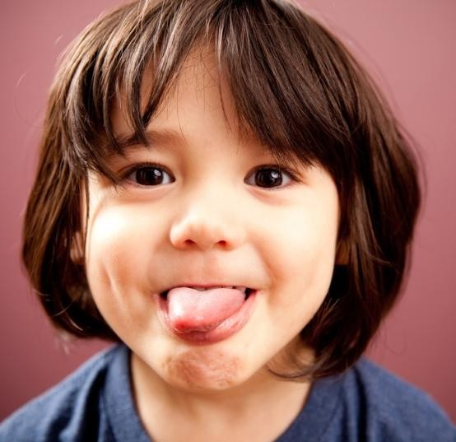

* Гнойный отит.

# ❗ Причины возникновения дизартрии

* Гипоксия. Нехватка кислорода плоду в процессе беременности.
* Асфиксия в родах.
* Резус-конфликтная беременность.
* Недоношенность.
* Токсикоз.
* Физиологические заболевания мамы, из-за которых токсические вещества, вырабатывающиеся ее организмом, приводят к интоксикации плода.
* Родовые травмы.
* Длительная желтуха новорожденных.
* Заболевания головного мозга, нейроинфекции, перенесенные внутриутробно или в первые два года жизни (менингит, энцефалит, опухоли).
  + Гидроцефалия. Воспаление оболочек или перенесенные травмы головного мозга.
  + Тяжелые интоксикации, которые возникают в результате внутренних процессов в организме ребенка (инфекционные заболевания), а также внешних воздействий.
  + Черепно-мозговая травма в возрасте до 3-х лет.

❗ Для дизартрии характерно тесное **переплетение речевой и неврологической симптоматики**, которая может немного отличаться в различные периоды жизни ребенка. Чаще всего некоторые симптомы видны уже в раннем возрасте, правда, восторженные **родители не всегда обращают внимание** на такие «мелочи», как:

* + - позднее начало некоторых самостоятельных действий: начинает держать головку к 5-7 месяцам, сидеть и ползать – к 8-12 месяцам, ходить – в 1,5 года и позже. Первые звуки и слова также появляются позже принятого и отличаются заметным однообразием и слабостью произношения.
    - слабость сосательного рефлекса, из-за чего ребенок быстро устает во время кормления и плохо держит грудь, часто захлебывается. Молоко при сосании груди или соски может вытекать из уголков губ или носика малыша, что говорит о слабости мышечной системы артикуляционного аппарата вследствие недостаточной его иннервации.
* неадекватная реакция на появление родителей (не радуется: не улыбается, не двигает активно ножками и ручками, не гулит).
* неправильных хватательных движений (излишне сильный либо очень слабый захват предмета, некоординированность действий).

У детей с дизартрией:

- нарушена мелкая моторика. Пальцевые пробы выполняются неполноценно, наблюдаются значительные затруднения. Дошкольники с легкими проявлениями дизартрии неохотно рисуют, лепят, неумело играют с мозаикой. Они не могут правильно держать карандаш, пользоваться ножницами, регулировать силу нажима на карандаш и кисточку.

* общая моторная сфера детей со стертой формой дизартрии характеризуется неловкими, скованными, не дифференцированными движениями. Может встречаться небольшое ограничение объема движений верхних и нижних конечностей. Часто при выраженной общей подвижности движения ребенка со стертой формой дизартрии остаются неловкими и непродуктивными. Наиболее ярко недостаточность общей моторики проявляется у дошкольников с данным нарушением при выполнении сложных движений, требующих четкого управления движениями, точной работы различных мышечных групп, правильной пространственной организации движений. Для таких детей характерны также затруднения при выполнении физических упражнений и танцев. Им нелегко научиться соотносить свои движения с началом и концом музыкальной фразы, менять характер движений по ударному такту. Про таких детей говорят, что они неуклюжие, потому что они не могут четко, точно выполнять различные двигательные упражнения. Им трудно удерживать равновесие, стоя на одной ноге, часто они не умеют прыгать на левой или правой ноге.

К примеру, ребенок со стертой формой дизартрии несколько позднее своих сверстников начинает захватывать и удерживать предметы, сидеть, ходить, прыгать на одной и двух ногах, неуклюже бегает, лазает на шведской стенке.

* Артикуляционная и мимическая моторика нарушены. Это проявляется в повышенном (излишне напряженном) либо пониженном (излишне расслабленном) тонусе мимической и артикуляционной мускулатуры. У ребенка с дизартрией - сильно сцепленные губы, напряженный язык, или, наоборот, несмыкание губ, вываливание языка из приоткрытого рта, также ограничение действий губами и языком, слюнотечение, особенно при разговоре, невозможность вытянуть губки в трубочку, выполнять движения языком вверх-вниз и т.д.).

# Итак, что необходимо делать, если Вашему ребенку поставили диагноз *«дизартрия»*:

-1 -2 раза в год посещать невролога

* Посещать занятия у логопеда

❗ **Лечение дизартрии** (назначает врач – невролог) возможно только при применении комплексного метода, в котором сочетаются разные виды терапевтического воздействия:

*Лекарственные средства.

*Физиотерапия, лечебная физкультура, иглотерапия для нормализации тонуса мышц и увеличения объема движений органов артикуляции.

*Общее, поддерживающее и закаливающее лечение для укрепления организма.

*Лечение сопутствующих заболеваний.

❗ **Логопедическая работа** по развитию и исправлению речи:

Логопедическое воздействие при дизартрии направлено на разработку органов артикуляции.

Оно включает:

*артикуляционную гимнастику;

*массаж органов артикуляции;

*исправление речевого дыхания и голоса;

*исправление произношения звуков речи;

*работу над выразительностью речи.

Во всех видах лечения ребенка— дизартрика чрезвычайно большая роль принадлежит родителям**!** Прежде всего это относится к логопедическим занятиям. Родители должны знать для чего делаются те или иные упражнения, понимать их смысл, представлять ожидаемые результаты, четко выполнять рекомендации логопеда, закреплять пройденный в детском саду материал, автоматизировать поставленные ребенку звуки.

Безусловно, **дизартрия – сложное нарушение**,

# но при совместной работе логопеда, врача-невролога и родителей все поправимо!

